TOIMINTAKERTOMUS
2022

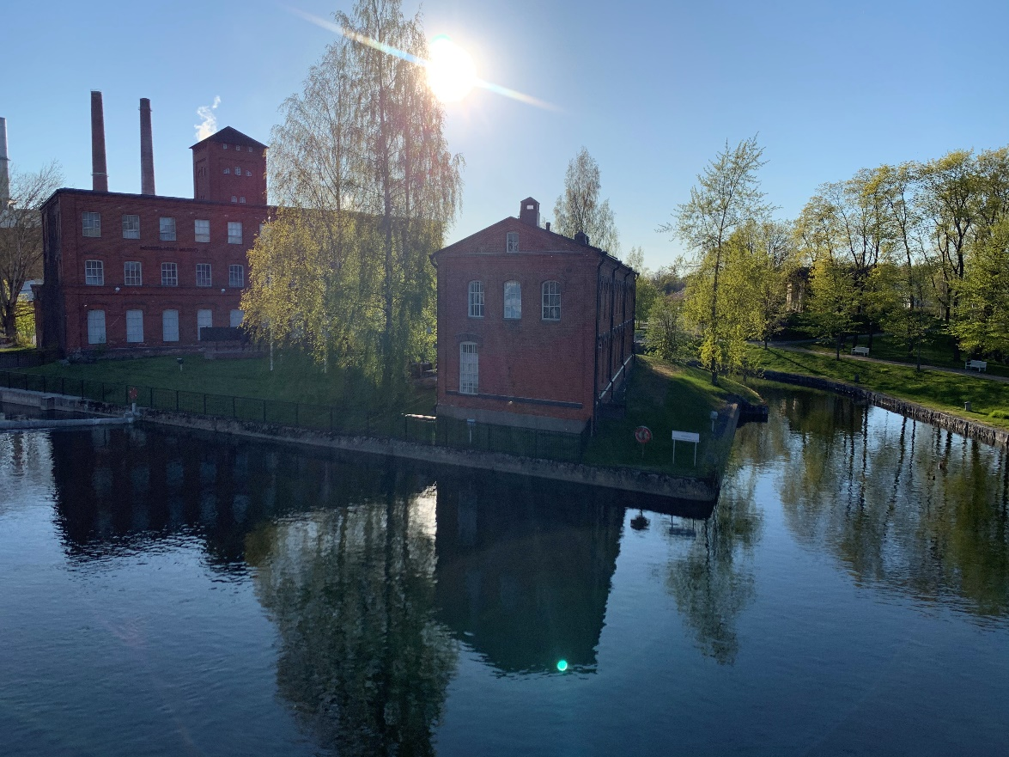

Valkeakosken kaupungin nuorisopalvelut

Sisällys
Nuorisopalvelut lähellä nuorta ja keskeinen yhteistyöverkostojen vaalija 4
Nuorisotilat 4
Nuorisokeskus Pultti 4
Nuorisotila Tyrmä 5
PIENRYHMÄT 5
Tyttöjen tila 5
5/6 Toiminta 6
Nuorilta nuorille 6
Nuorilta nuorille, Tyrmä 6
Nuorilta nuorille, Pultti 6
Pärinä (pyörä- ja mopotalli) 7
NUORISOTYÖ KOULUSSA 7
Tyrmän nuorisotyö koulussa 8
Iso Askel 8
Ryhmäx 8
Yhteisölliset oppilashuoltoryhmät 8
Yhdeksäsluokkalaisten tukipalvelutunnit 9
Etsivä nuorisotyö oppilaitoksissa 9
Vaao PopUp 9
Lukion opo-tuntien infot 9
Lukion hyvinvointipäivän suunnittelu 10
TAPAHTUMIA JA YHTEISTYÖTÄ 10
Lasten kesäleirit Päivölässä 10
Ihana Valo 2022 10
Pulttilanit 10
Onnirokki 11
Kontaktidisko 11
Graffitiseinät tarjoavat laillisen alustan kirjoitusten ja maalausten tekemiseen 11
Nettiagentti-hanke 11
DJ kurssi 12
NUORISOVALTUUSTO eli Nuva 12
Nuorisovaalit 12
JALKAUTUVA NUORISOTYÖTÄ SEKÄ VAPAAEHTOISTOIMINTAA NUORTEN PARISSA - YÖNUSVA 13
ETSIVÄ NUORISOTYÖ 13
K17-Kahvila 14
Vierailut nuorten ryhmissä 15
Monialainen työote 15
Mover 15
Nuorten asiakastyöryhmä 16
Kutsunnat 16
Ehkäisevä päihde- ja mielenterveystyö 16
OHJAAMO 17
Ryhmätoiminta 17
Jalkautuminen 17
Vaateri/ Starttipaja /K17-toiminta 17
Yhteistyö Taidekaravaani-hankkeen kanssa 17
DIGITAALISEN NUORISOTYÖN HISTORIA NUORISOTOIMESSA 18
Hankehumppaa Suomessa 18
Digitaalinen nuorisotyö kohdennetussa nuorisotyössä 19
Ohjaamo tarjoaa myös tukea digitaalisissa ympäristöissä 19
Sosiaalinen media nuorisotyössä 19
Digitaalinen pelaaminen nuorisotyössä 19
Etäilyä koronavuosien aikana 20
Arkiset digijutut, tilastointi ja tiedolla johtaminen 20

Nuorisopalvelut lähellä nuorta ja keskeinen yhteistyöverkostojen vaalija
Koronarajoituksista luovuttiin vuoden alussa ja nuorisotila- ja tapahtumatoiminta normalisoitui pikkuhiljaa. Verkossa tapahtuvaa digitaalista nuorisotyötä sekä jalkautuvaa työtä jatkettiin normaaliin tapaan ja tarpeisiin vastaten. Nuoria tavoitettiin onnistuneesti myös kouluissa tehdyn nuorisotyön, täysien kesäleirien sekä tapahtumien kautta. Kävijämäärät kasvoivat edellisvuodesta lähes 51%. Loppuvuodesta valittiin uusi nuorisovaltuusto vaaleilla, joissa äänestysprosentti oli 47.Toimintakertomusteksteistä saa tarkemmin käsityksen siitä, kuinka monipuolista, hyvin nuoria osallistavaa ja suunnitelmallista toimintaa vuoden 2022 nuorisotyö oli sekä perinteisen että etsivän nuorisotyön osalta. Myös digitaalisia alustoja hyödynnettiin tehokkaasti. Yhdeksän vakituisen ammattilaisen lisäksi nuorisotoimessa työskenteli hanketyöntekijä, siviilipalvelusvelvollinen, iltaohjaajia sekä useita harjoittelijoita ja työssä kuntoutuvia.
Etsivä nuorisotyö osallistui vahvasti Ohjaamo-hankkeeseen ja ja sen kehittämiseen. Syykaudelle haettiin ja saatiin Työ-ja elinkeinoministeriöltä Kannustuslisä Ohjaamo-työntekijän palkkamenoihin. Tämän saaminen edellytti nuorisoneuvojan 50%:n työpanoksen siirtoa Ohjaamon koordinointiin. Tavoitteena oli siirtää Ohjaamo kokonaan nuorisotoimen hallinnon alle ja siinä onnistuttiin, mutta toiminta on jatkossakin määräaikaisen hankerahan varassa ja toimitila kaupungintalolla on väliaikainen. Lisäksi saatiin Avilta Opetus- ja kulttuuriministeriön perinteisiä raha-avustuksia Etsivään nuorisotyöhön (2,5 htv) ja Lasten ja nuorten paikalliseen harrastustoimintaan. Avi on esittänyt toiveen, että jatkossa etsivään työhön haettaisiin vain täysiä henkilötyövuosia.
Nuorisopalvelut oli mukana kumppanina ja/tai ohjausryhmissä useissa eri yhteistyöverkoston hankkeissa, joilla kehitettiin nuorten palveluita Valkeakoskella ja alueellisestikin. Tällaisia olivat Nuorten Ohjaamon kehittämishankkeen ohella; mm. Nettiagentti-hanke, Kohtaamisia kirjastossa -hanke, Taidekaravaani-hanke sekä Pirkanmaan Systeeminen työote perhekeskuksessa -kehittäjäryhmä sekä verkostojohtamisen pilotti läntisellä ja eteläisellä perhekeskusalueilla.

Nuorisotilat

Nuorisokeskus Pultti
Nuorisokeskus Pultissa ohjaajina työskentelivät Nita Käkönen, Roosa Setälä, Johanna Mielonen, Taru Virolainen, Tatjana Belaic ja Mikko Laine sekä iltaohjaajia. Lisäksi ohjauskokemusta oli hankkimassa opiskelijaharjoittelijoita. Nuorten illoissa keskiviikkoisin keskimääräinen kävijämäärä oli 30 nuorta ja lauantaisin 50 nuorta. Lisäksi Pultissa järjestettiin Tyttöjen tila ja 5/6 –toimintaa alakoululaisille, sekä K17 kahvila yli 17 –vuotiaille nuorille. Nuorisopalveluiden lisäksi Pultissa järjestivät toimintaa lapsille ja nuorille muut Valkeakosken kaupungin hallintokunnat sekä seurat ja yksityiset käyttäjät. Säännöllisesti kokoontui 4H lemmikkikerho alakoululaisille. Vuoden aikana Pultissa oli mukavasti diskoja, joista yksi oli nuorisopalveluiden järjestämä kontaktidisko. Muita ulkopuolisten käyttäjien järjestämiä tapahtumia oli joitakin. Nuorisokeskus Pultissa kävi vuoden aikana yhteensä 5289 kävijää.
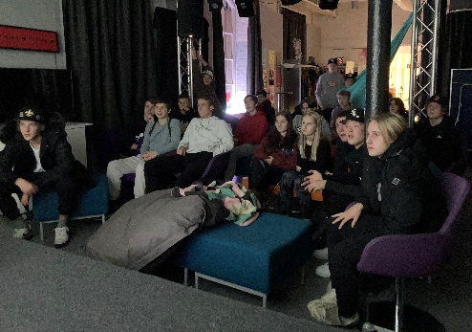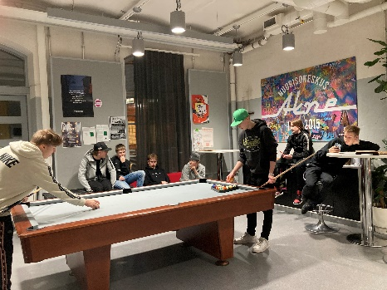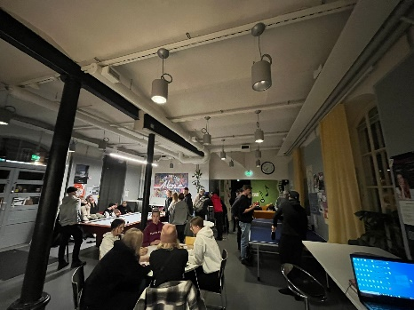

Nuorisotila Tyrmä
Nuorisotila Tyrmä aloitti kevätkautensa loppiaisen jälkeen perjantaina 7.1. Tyrmä oli avoinna 7.lk-17-vuotiaille nuorille kolme kertaa viikossa, tiistaisin, torstaisin ja lauantaisin. Lisäksi tilaa käytti Sorrilan koulu kolmena päivänä viikossa sekä kahtena iltana 4H-yhdistys. Nuoria kävi illoissa arkisin keskimäärin 40 ja perjantai-iltaisin jopa 100.
Tyrmän ohjaajina toimivat nuorisonohjaajat Johanna Mielonen ja Taru Virolainen, Mikko Laine sekä satunnaisesti nuorisotoimen muut nuorisonohjaajat ja etsivät nuorisotyöntekijät sekä nuorisoneuvoja. Keväällä Tyrmässä oli myös opiskelijoita sekä tet-harjoittelijoita tutustumassa nuorisonohjaajan työhön. Tet-harjoitteluihin oli oikein tunkua, niin suosittua se tettiläisten keskuudessa oli.
Keväällä Tyrmässä oli erilaisia teematapahtumia, kuten ystävänpäiväviikko, pääsiäismunaralli, seurusteluun, ihastumisiin ja ihmissuhteisiin liittyvä ilta, kevätpäättäjäiset sekä naistenpäivän juhlintaa maaliskuussa, johon saimme lahjoituksia Vanhankylän K-marketista, Valkeakosken uudesta apteekista ja Koskikaran apteekista.
Syksyllä aloitimme toimintakauden 30.8. ja päätimme sen pikkujouluihin 16.12. Syksyn nuorisonohjaajina toimivat Johanna Mielonen, nuorisonohjaajan sijainen Tatjana Belaic sekä muut nuorisonohjaajat. Lisäksi ohjaajina toimivat satunnaiset iltaohjaajat nuorisonohjaajan työparina.
Syksyn teemapäivät olivat Tyrmän maalaustalkoot, leffailta ja pikkujoulut.
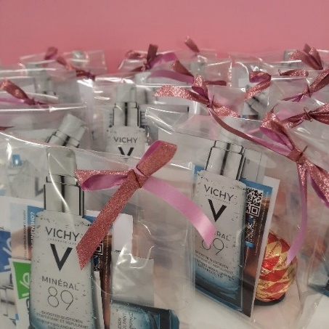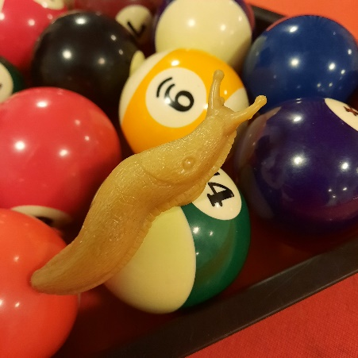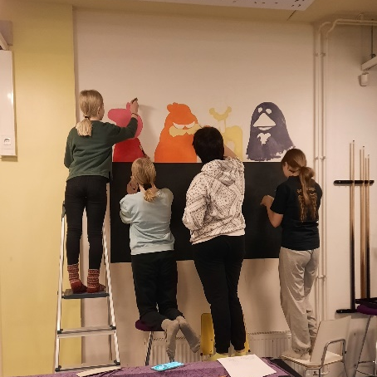

PIENRYHMÄT

Tyttöjen tila
Tyttöjen tila –toiminta on suunnattu 10-14-vuotiaille tytöille. Toimintaa järjestettiin keväällä keskiviikkoisin klo 14.30-16 Nuorisokeskus Pultissa, ja syksyllä keskiviikkoisin klo 15-17 Nuorisotila Tyrmässä. Kevään ja syksyn aikana ohjaajina Tyttöjen tilassa olivat Valkeakosken kaupungin nuorisotoimesta nuorisonohjaajat Taru Virolainen, Johanna Mielonen, Ramona Rautanen, Nita Käkönen ja Tatjana Belaic. Sääksmäen seurakunnalta nuorisotyönohjaajan Jetta Vihlman sekä Valkeakosken kaupungin kirjastolta informaatikko Minna Edgren. Yhteistyötä teimme myös Nettiagentti-hankkeessa työskentelevän Anna-Mari Nukarisen kanssa.
Kevään aikana tyttöjen kanssa muun muassa maalattiin, puhuttiin tunteista, tehtiin jäälyhtyjä, järjestettiin lumiveistoskisa sekä runoiltiin. Askartelu oli selkeästi tyttöjen mieleen. Ihana Valo-tapahtumaa varten askarreltiin syksyllä paljon taideteoksia, maalattiin ja pohdittiin mm. media-asioita. Lisäksi syksyllä käytiin retkellä Taikaponeilla Kärjenniemessä ja se oli tytöille mahtava elämys.
Tyttöjen tilan toimintakerroille osallistui keskimäärin 10 nuorta.
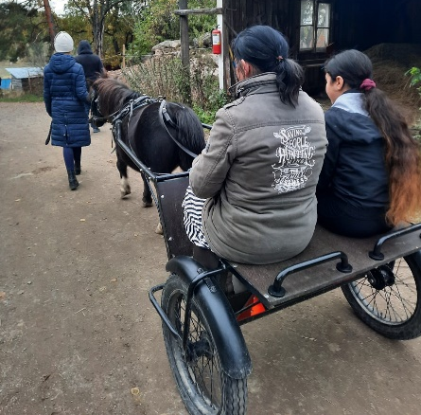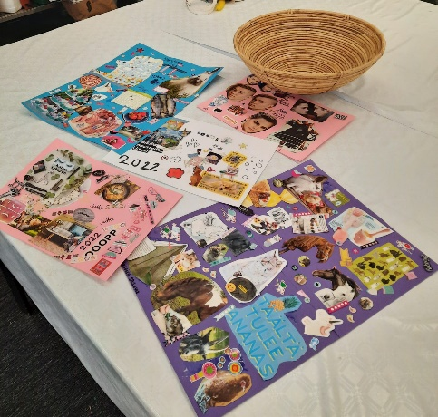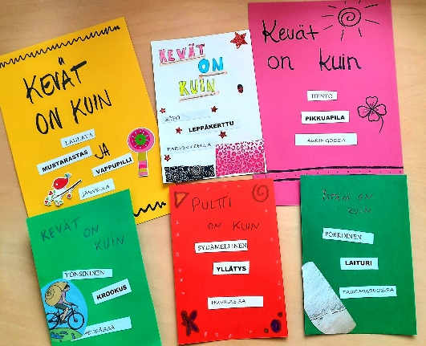

5/6 Toiminta
5/6 kokoontui kerran viikossa, torstaisin klo 15-17 nuorisokeskus Pultissa. Toimintaa ohjasivat nuorisonohjaajat Roosa Setälä, Nita Käkönen ja Tatjana Belaic. Ohjaajien lisäksi toiminnassa ovat olleet mukana työharjoittelijoita ja työkokeilussa olleita nuoria.
Toimintaan osallistui kerralla noin 6 nuorta. Kaikki nuoret osallistuivat ohjattuihin toimintoihin, vapaa-aikaa annettiin ohjattujen toimintojen jälkeen.
Syys- ja kevätkauden aikana pelasimme erilaisia pelejä, askartelimme, teimme mielenterveyttä edistäviä tehtäviä, ja valmistimme välipalat yhdessä. Jokaisella kerralla oli tarjolla maksutonta välipalaa.

Nuorilta nuorille
Nuorilta nuorille -toiminta yleisesti sisältää erilaisten lasten ja nuorten ryhmien kanssa työskentelyä, jossa nuoret tuottavat toimintaa itselleen tai toisille nuorille. Toiminta on omaehtoista ja heidän tarpeistaan lähtevää, johon he voivat itse nuorisonohjaajan ohjauksessa ja tukemana vastata. Toiminta on nuorten osallisuus- ja vaikuttamistoimintaa pop-up-luonteisesti.
Toiminnan tavoitteena on käynnistää ja mahdollistaa erilaisten lasten ja nuorten tiimien toimintoja. Toiminnassa nuorten tiimejä koulutetaan, ryhmäytetään ja tuetaan ohjaustoimintaan, joka palvelee kohdeyleisön nuoria mahdollisimman hyvin. Tiimien kanssa suunnitellaan, toteutetaan ja arvioidaan niin kerhotyyppisiä toimintoja kuin yksittäisiä tapahtumia. Nuorten tiimit toimivat nuorisonohjaajan ohjauksessa, kuitenkin mahdollisimman paljon heille vastuuta jakaen myös tiimien johtamisesta. Käytännössä tiimit työskentelevät nuorisotilojen tapahtumien ja toimintasisältöjen tuotannossa sekä mm. järjestävät mahdollisuuksia uusien harrastusten löytymiseen.
Vuonna 2022 nuorilta nuorille ryhmiä toimi yhteensä 6.

Nuorilta nuorille, Tyrmä
Tyrmän tilatoimikunta kokoontui kerran kuukaudessa pohtimaan nuorisotilaan liittyviä asioita ja nuorista nousi hyviä ideoita toteutukseen asti! Talvilomalla pidettiin esimerkiksi maalaustalkoot, joihin osallistui nuorisotilalla käyviä nuoria. Lisäksi nuoret suunnittelivat ja toteuttivat itse ohjaajien avustuksella erilaisia tapahtumia ja varsinkin tarjottavien leipomiseen löytyi intoa. Tilatoimikuntalaiset pohtivat myös tilojen sääntöjä ja mitä kioskissa olisi myytävänä. Toisinaan rauhaton pelitilakin saatiin toimimaan kunnolla nuorten aloitteesta. Tilatoimikunnan kokouksiin osallistui keskimäärin viisi nuorta.

Nuorilta nuorille, Pultti
Onnirokkia varten perustettiin 12-15 –vuotiaiden tapahtumatiimi, jossa nuoret suunnittelivat tapahtumaan mm. ohjelmaa.
Kerhomajan urheilupuiston uuden skeittiparkin suunnittelua jatkettiin ja syksyllä päästiinkin jo ihastelemaan uutta skeittiparkkia sekä pitämään avajaisia yhdessä Walklandian kanssa. Suunnittelussa oli mukana aikuisten lisäksi 17-18 –vuotiaita alan harrastajia.
Graffitteja tehtiin sekä Apialla 15-18 –vuotiaiden nuorten kanssa sekä elokuussa Taiteiden polulla yhdessä Taidekaravaani hankkeen kanssa. Graffitti-taiteilijana molemmissa toimi tamperelainen Eetu Schroderus.
Pultin bänditoiminta käynnistyi tyttöbändi Filletin aloitteesta ja keikoillekin he jo pääsivät. Bänditoiminnassa järjestettiin myös bändiklinikka paikallisen bändin Massahurmaajien Tuomas Lehtosen sekä Rauli Vartiaisen opastuksessa
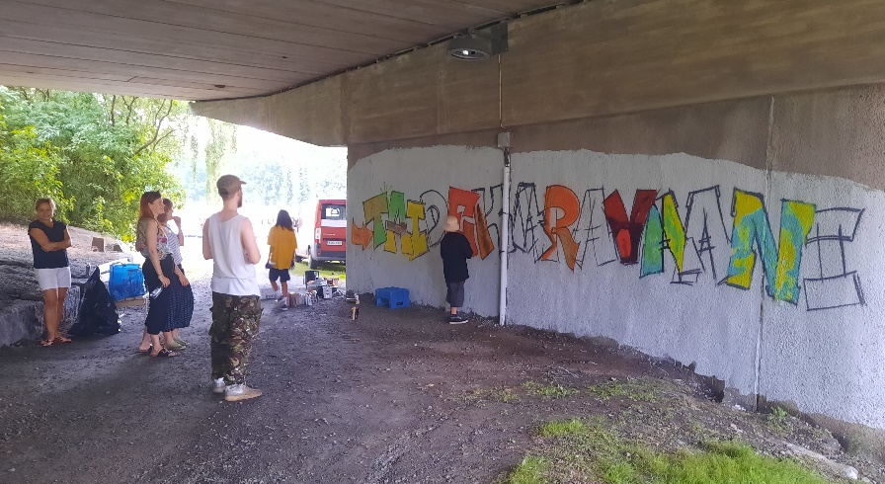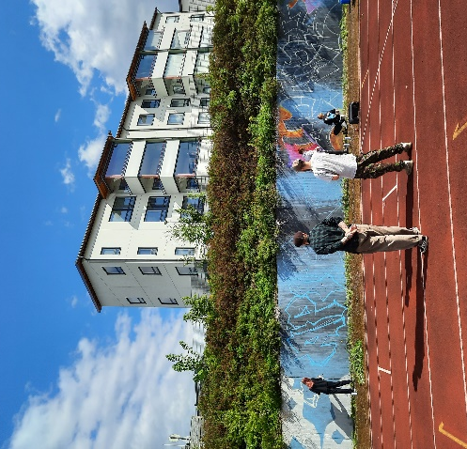

Pärinä (pyörä- ja mopotalli)
Pärinän toiminta jatkui 12.4.-31.5. ajan. Ovet olivat auki aina tiistaisin klo 16-19 osoitteessa Roineenkatu 24, Valkeakosken Energian vanhat huoltotilat. Samassa tilassa oli työpaja Akselin toimintaa päiväsaikaan. Pärinässä pääsi tekemään mopolleen tai polkupyörälleen esimerkiksi perushuoltoa ja renkaiden vaihtoa. Ohjaajina tilassa toimivat nuorisonohjaajat Roosa Setälä, Nita Käkönen ja Mikko Laine. Lisäksi Pärinään oli palkattuna iltaohjaajaksi Ville Lantta, häneltä löytyi tietotaitoa käytettäviä koneita varten. Kävijöitä kevään aikana oli 3 nuorta. Markkinoinnista huolimatta kävijöitä ei saatu tarpeeksi ja Pärinän toiminta päättyi 31.5.

NUORISOTYÖ KOULUSSA
Nuorisotyötä kouluissa tehdään yhdessä Sääksmäen seurakunnan nuorisotyön tiimin kanssa. Jokaiselle koululle on nimetyt nuorisotyöntekijät. Tiedotamme kouluja lukuvuosittain lähetettävällä tiedotteella sekä Teamsissa omalla kanavalla. Työskentelemme erityisesti näiden teemojen parissa: 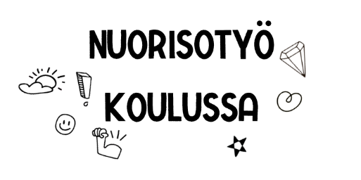
1. Nuorten kohtaaminen ja kuuleminen
2. Osallisuuden ja yhteisöllisyyden tukeminen
3. Vapaa-ajan tukeminen
4. Ehkäisevä päihde- ja mielenterveystyö
5. Kiusaamista ehkäisevä työ
Nuorisotyö koulussa osallistujamäärä 2929.

Tyrmän nuorisotyö koulussa
Lähityön lisääntyessä myös nuorisotyö koulussa lisääntyi. Tyrmässä oli mahdollista tehdä koulunuorisotyötä kahtena päivänä viikossa ja koulu hyödynsikin näitä tilaisuuksia kiitettävästi. Vuosi aloitettiin palkintotunneilla, jotka pidettiin Tyrmässä jokaisen luokka-asteen parhaiten petranneelle porukalle. Projekti alkoi jo syyskaudella, kun pohdittiin yhdessä Roukon yhtenäiskoulun yläkoululaisten tuntikäyttäytymistä ja sen parantamista. Suunniteltiin projekti, jossa tarkkailtiin jokaisen luokan tuntikäyttäytymistä vuoden loppuun asti ja parhaiten petrannut luokka voitti palkintotunnin Tyrmässä, johon kuului pizzaa ja pelailua.
Lisäksi Tyrmässä ohjattiin esimerkiksi JOPO-luokan kädentaitotunteja, pienluokan pelitunteja ja tukioppilaiden teematunteja.
Toukokuun alussa pidettiin yhteisöllisessä oppilashuoltoryhmässä suunniteltu Seiskamessut tuleville seiskaluokkalaisille ja heidän vanhemmilleen. Tätä suunniteltiin jo 2020, mutta koronan vuoksi saatiin tapahtuma pidettyä vasta nyt. Jokainen tuleva seiskaluokka vanhempineen ja tukioppilaineen kiersi koulun tiloissa seitsemällä eri rastilla ja tutustuivat niin tiloihin kuin henkilökuntaankin. Tyrmän rastilla esiteltiin nuorisotilan tekemisiä ja toimintaa sekä kerrottiin tärkeästä Klubikortista, joka jokaisen nuoren kannattaisi ostaa. Sillä saa loistavia etuja ja se on tärkeä työkalu nuorisonohjaajille, koska sillä saa nuorten vanhempien yhteystiedot, jos joskus tarvitsee olla yhteydessä nuoren kotiin.
Nuorisotyöhön koulussa kaupungin pohjoispäässä osallistui vuoden aikana yli tuhat nuorta.

Iso Askel
Kuudesluokkalaisille kohdennettu Iso Askel-tapahtuma järjestettiin huhtikuussa lähitapahtumana nuorisotiloilla yhteistyössä Sääksmäen seurakunnan sekä koulujen kanssa. Aiheena tapahtumassa oli tänä vuonna mielenterveys ja murrosikään liittyvät asiat. Kaupunkikoulujen kuudesluokat kutsutaan luokka kerrallaan tapahtumaan joko Nuorisokeskus Pulttiin tai Nuorisotila Tyrmään, ja tapahtuma-aika on noin 1,5 tuntia. Kehäkoulujen luokat kutsutaan yhteiseen tapahtumaan Pappilanniemeen, joka on yhden yön yli kestävä leiri. Tavoitteena on valmistaa kuudesluokkalaisia yläkouluun siirtymisessä ja keskustella murrosikään liittyvistä asioista.

Ryhmäx
Seiskaluokkien ryhmäytyspäivät eli Ryhmäx järjestettiin jälleen Pappilanniemessä elokuussa. Päivän tarkoituksena on tutustua omaan luokkaan ja luokanvalvojaan sekä nuorten parissa työskenteleviin aikuisiin. Päivän aikana luokka suorittaa monenlaisia seikkailuhenkisiä tehtäviä yhdessä pitkin Pappilanniemen ihanaa ympäristöä. Tänä vuonna Ryhmäxin kiertävä vetovastuu oli nuorisotoimella ja vuonna 2023 vastuu on vuorostaan koululla.

Yhteisölliset oppilashuoltoryhmät
Nuorisonohjaajat sekä nuorisovaltuuston edustajat ovat mukana koulujen yhteisöllisissä oppilashuoltoryhmissä alueittain. Yhteisölliset oppilashuoltoryhmät kokoontuvat koulukohtaisesti 2-4 kertaa vuodessa.
”Yhteisöllisellä opiskeluhuollolla tarkoitetaan toimintakulttuuria, joka edistää oppilaiden ja opiskelijoiden oppimista, terveyttä ja hyvinvointia, sosiaalista vastuullisuutta, vuorovaikutusta, osallisuutta, ympäristön terveellisyyttä, turvallisuutta ja esteettömyyttä.
Yhteisöllinen opiskeluhuoltotyö kuuluu kaikille koulun ja oppilaitoksen toimijoille. Jokaisen oppilaan ja opiskelijan kanssa työskentelevän sekä opiskeluhuoltopalveluista vastaavan viranomaisen ja työntekijän on tehtävissään edistettävä oppilaiden ja opiskelijoiden ja koko koulu- ja oppilaitosyhteisön hyvinvointia sekä yhteistyötä huoltajien kanssa. Ensisijainen vastuu yhteisön hyvinvoinnista on koulun tai oppilaitoksen henkilökunnalla. Yhteisön toimintakulttuurin kehittämistä ja yhteisöllistä työtä johtaa rehtori.” Opetushallitus 2023.

Yhdeksäsluokkalaisten tukipalvelutunnit
Etsivät nuorisotyöntekijät ovat vierailleet yhdeksäsluokkalaisten opinnonohjaustunneilla kertomassa etsivästä nuorisotyöstä ja yhteiskunnan tukipalvelutunneista. Tämän lisäksi nuorten kanssa keskustellaan ajankohtaisesta siirtymisestä toisen asteen opintoihin. Tänä vuonna tukipalvelutuntien rakennetta uudistettiin ja oppilaille pidettiin Tulevaisuuspaja, missä tutkittiin tulevaisuuden näkymiä ja vahvistettiin toiveikkuutta. Oppituntien suunnitteluun ja toteutukseen osallistuivat etsivien nuorisotyöntekijöiden ja nuorisoneuvojan lisäksi Ohjaamon koordinaattori ja hankeassistentti sekä Valkeakosken ammattiopiston etsivä nuorisotyöntekijä

Etsivä nuorisotyö oppilaitoksissa
Etsivä nuorisotyö tapasi nuoria keväällä VAAO:n etsivän nuorisotyöntekijän ylläpitämässä moro-kahvilassa sekä ystävänpäivä -teemalla VAAO:ssa. Nuorten kanssa pohdittiin sitä, mitä he arvostavat ystävässä. Etsivästä nuorisotyöstä vierailtiin myös kevään aikana Valmalle, jossa kerrottiin nuorille etsivän nuorisotyön työmuodosta sekä K17-toiminnasta. Valmasta tehtiin myös vastavierailu Nuorisokeskus Pultille. Etsivä nuorisotyö osallistui kesäkuussa VAAO:ssa aloittavien opiskelijoiden orientaatiopäiville yhteistyössä lähikuntien muiden etsivien nuorisotyöntekijöiden kanssa. Vierailuja Moro-kahvilaan jatkettiin myös syksyllä ja osallistuttiin Ohjaamo Valkeakosken VAAO pop up-tilaisuuksiin Mikä vituttaa -teemoilla.
Etsivästä nuorisotyöstä vierailtiin vuoden aikana myös joustavan opetuksen oppitunneilla ja pienluokassa, joissa muun muassa teemoina olivat arvot, kesätyön haku, mielenterveyden tukeminen, identiteetti ja omat vahvuudet. Naakan pienluokka teki syksyllä vastavierailun nuorisokeskus Pulttiin, jossa nuoret pääsivät tutustumaan nuorisotoimen tiloihin ja palveluihin. Oppilaitosvierailuilla tavoitettiin vuoden aikana yhteensä 47 nuorta.
Etsivästä nuorisotyöstä vierailtiin Valkeakosken Tietotien lukiolle syksyllä, jolloin etsivän nuorisotyön työmuotoa tehtiin nuorille tutuksi tietovisan avulla. Tietovisaan osallistui 48 nuorta ja vierailulla tavoitettiin arviolta 150 nuorta. Syksyn aikana etsivä nuorisotyö osallistui myös seuraavana vuonna lukiolla järjestettävän hyvinvointipäivän sekä syksyllä alkaneiden opiskelijoille suunnattujen iltapäivähetkien suunnitteluun.
Nuorisoneuvoja osallistui 9-luokkalaisten vanhempien vanhempainiltaan ja kertoi etsivästä nuorisotyöstä.

Vaao PopUp
Joka kuun toinen tiistai Ohjaamo jalkautuu PopUpin merkeissä yhteistyökoulu VAAOn ruokalan aulaan klo 10-13. Tarkoituksena tuoda Ohjaamoa näkyväksi ja nuorille tutuksi palveluksi, korostaa matalan kynnyksen toimintaa, luoda kuvaa helposti lähestyttävistä aikuisista sekä tietenkin tarjota nuorille mahdollisuutta tulla tutustumaan, kysymään tai vain moikkaamaan Ohjaamon henkilökuntaa. Tällöin myös KELAn asiantuntijan etämahdollisuus Ohjaamon kelakoneen kautta. Nuoria on tavoitettu PopUpin kautta keskimäärin noin 100 nuorta/per PopUp kerta.

Lukion opo-tuntien infot
Ohjaamo jalkautui syksyn aikana Tietotien lukion opon tunneille kertomaan omasta toiminnastaan, palveluistaan sekä tuomaan näkyvyyttä myös lukion käytäville.

Lukion hyvinvointipäivän suunnittelu
Ohjaamo osallistui syksyllä yhteistyössä etsivän nuorisotyön kanssa Tietotien lukion hyvinvointipäivän suunnitteluun. Suunniteltiin Ohjaamon ja etsivän nuorisotyön roolia ja osallistavaa toimintaa kevään hyvinvointipäivään. Suunnittelu jatkuu keväällä 2023. Hyvinvointipäivä on lukiolla 24.2.2023.

TAPAHTUMIA JA YHTEISTYÖTÄ

Lasten kesäleirit Päivölässä
Kesäleirit pidettiin nyt toista kertaa Päivölässä. 3.-4.-luokkalaisille oli oma leirinsä ja 5.-6.-luokkalaisille omansa. Kumpikin leiri kesti 4 päivää ja molemmille leireille otettiin 40 lasta. Kumpikin leiri täyttyi. Leireillä oli monenmoista tekemistä ja jokaiselle jotakin. Suosituimpia juttuja olivat uima-altaassa polskiminen, leirikioski, erilaiset päiväpajat, joista jokainen sai valita mieluisimman teeman. Näitä oli esimerkiksi askartelu, media ja eräjormailu. Leiriohjaajina toimivat nuorisonohjaajat Johanna Mielonen, Roosa Setälä, Nita Käkönen ja Maria Viik. Lisäksi leireillä oli Mikko Laine, kaksi kuntouttavaa työtä tekevää henkilöä ja neljä kesätyöntekijää: Henna Mäkinen, Ilona Kujansuu, Iiris Hakala ja Lotta Nousiainen.
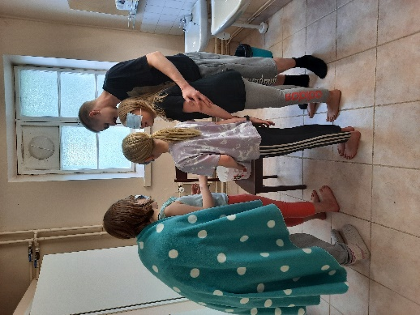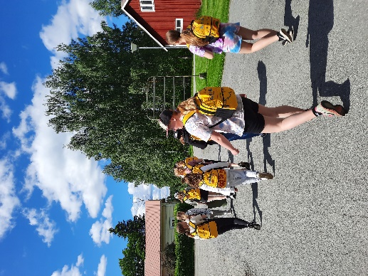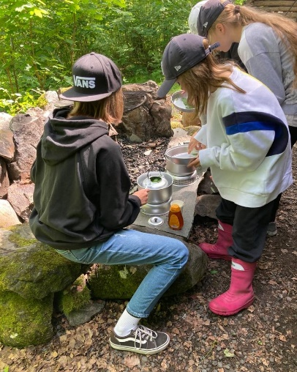

Ihana Valo 2022
Lapsen oikeuksien päivänä sunnuntaina 20.11. järjestettiin jo kuudetta kertaa Ihana Valo-tapahtumaa. Nuorisotoimen lisäksi mukana oli paljon yhteistyökumppaneita: Sääksmäen seurakunta, Kirjasto Valo, Roukon koulun tukioppilaat, OP Etelä-Pirkanmaa, Aito Säästöpankki, Valkeakosken Voimistelijat VaVo ja Yönusva. Tapahtumassa jaettiin nuorisostipendit, jotka saivat tänä vuonna urheilun saralla Elisabet Kujanpää ja nuori vaikuttaja Vilma Hoviniemi. Ihana Valo- tapahtumassa oli esillä Nuorisotila Tyrmän nuorten ja Tyttöjen tila-nuorten tekemiä valotaideteoksia sekä taidetta liittyen lasten oikeuksiin. Loppuhuipennuksena tapahtumassa esiintyi Tulishowryhmä Flamma. Ihana Valo keräsi tänä vuonna lähes 700 kävijää.

Pulttilanit
Vuoden aikana Pulttilaneja järjestettiin Nuorisokeskus Pultissa kolmeen otteeseen; 4.3.-5.3.2022 (16-25-vuotiaille) sekä 20.-21.5.2022 ja 14.-15.10.2022 (13-17-vuotiaille). Vuoden ensimmäisiin Pulttilaneihin osallistui kymmenkunta nuorta ja jälkimmäisiin yhteensä 25 nuorta. Osallistujien lisäksi laneilla mukana oli myös aktiivisia järjestäviä nuoria yhteensä viisi henkeä. Laneilla pelailtiin tietokoneilla ja pelikonsoleilla, otettiin biljardimatseja, syötiin ja vietettiin erilainen yön yli tapahtuma Pultissa. Pulttilaneissa nuorisonohjaajista paikalla olivat Taru Virolainen, Roosa Setälä, Tatjana Belaic sekä Mikko Laine ja iltaohjaaja Hanna Kanerva. Etsivästä nuorisotyöstä mukana olivat Maria Viik ja Kirsi Salo. Lisäksi järjestämisessä apuna oli opiskelijoita ja kuntouttavan työtoiminnan harjoittelijoita.

Onnirokki
Onnirokki järjestettiin syyskuussa Apian Seikkailupuistossa. Osallistujia oli yhteensä 780. Onnirokki on pääsymaksuton, päihteetön ja energiajuomaton musiikkitapahtuma. Esiintyjinä Olli Halonen, Pihlaja ja Rocking Flames. Juontajana toimi Aaro Joki. Yhteistyökumppaneina Sääksmäen seurakunta, Valkeakosken nuorisovaltuusto, Valkeakosken voimistelijat, Valkeakosken Energia, Yönusvan tuki ry ja Valkeakosken SPR. Lisäksi Glitterhaltija teki asiakkaille maksusta glitter-tatuointeja, metrilakumyyjä Ala-Kaarre Oy ja Hakan p2010-joukkueen ylläpitämä kioski.
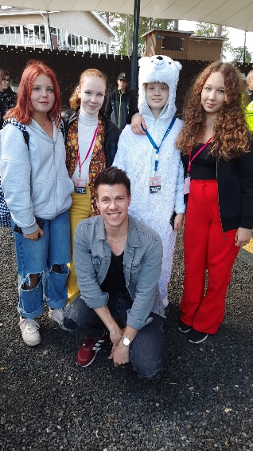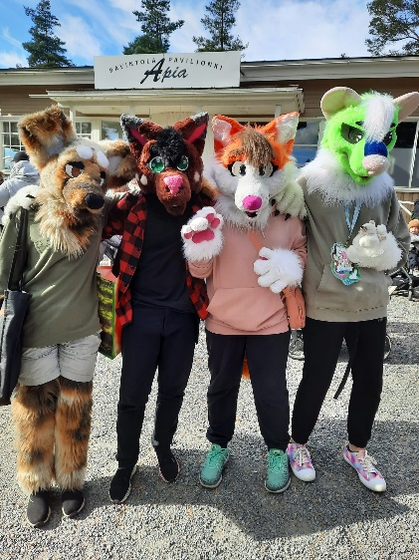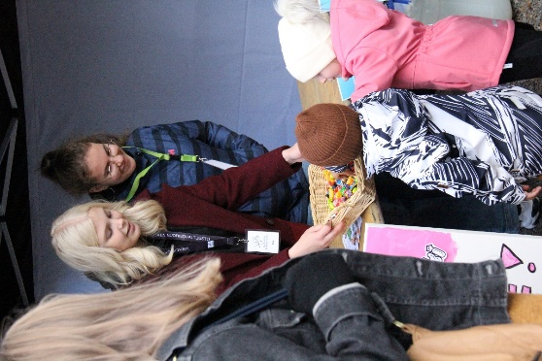

Kontaktidisko
Pitkän tauon jälkeen saimme vihdoin järjestettyä kontaktidiskon, joka on suunnattu ihan jokaiselle, mutta erityisesti kehitysvammaisille ja erityisille lapsille ja nuorille. Disko järjestettiin ystävänpäiväteemalla 20.2. Nuorisokeskus Pultissa. Nuorisonohjaajat, harjoittelijat ja nuoret olivat järjestäneet erilaisia toimintapisteitä diskoon sekä mm. tanssi- ja limbokisat. Diskossa oli iloinen kuhina alusta loppuun ja kaikki tuntuivat nauttivat iloisista kohtaamisista.
Joulukuun 11. päivä pidettiin vastaavanlainen pikkujouluhenkinen disko Pultissa. 50 iloista diskolaista nautti kisailusta, tanssimisesta ja kioskin herkkuostoksista.

Graffitiseinät tarjoavat laillisen alustan kirjoitusten ja maalausten tekemiseen
Yhteistyössä kiinteistökeskuksen, kuvataide- ja käsityökoulu Emilin, nuorisovaltuuston sekä kuntalaisten kanssa Valkeakoskelle määriteltiin paikkoja vapaaseen maalaukseen graffitiseiniksi. Seinille tehtiin pelisäännöt ja ohjeistukset sijainneista. Seinät sijaitsevat Kerhomajan hyvinvointipuistossa, linja-autoaseman alapuolella olevassa parkkihallissa ja joissakin alikulkutunneleissa sekä Ilolan Maatilamatkailun alueella. Ohjattu paikkoja graffitimaalaamiseen ovat Jäähalli Wareenan kivijalka ja Apian urheilukentän tukimuuri.
Vuoden 2022 aikana taiteiltiin yhdessä Taidekaravaani hankkeen kanssa Apian urheilukentän tukimuuria sekä ison sillan alusta.

Nettiagentti-hanke
Opetus-ja kulttuuriministeriön rahoittama NettiAgentti-hanke toteutettiin Valkeakosken opetustoimessa 2020–2022 välisenä aikana. Hanke suunniteltiin ja toteutettiin yhdessä Valkeakosken opetuspalveluiden, nuorisotoimen, Sääksmäen seurakunnan ja Tampereen yliopiston TRIM-tutkimuskeskuksen kanssa.
NettiAgentti-hankkeen tavoitteena oli lisätä toiminnallisten oppituntien avulla oppilaiden tietoisuutta ja toimintavalmiuksia digiympäristöissä tapahtuvasta seksuaalisesta häirinnästä, houkuttelusta ja kiusaamisesta. Lisäksi selvitettiin kyselyillä negatiivisen vaikuttamisen yleisyyttä, digitaalisten ympäristöjen käyttötapoja, niiden vaikutuksia yläkoululaisten maailmankuvaan sekä Nettiagentti-koulutusten vaikuttavuutta. Hankkeen jälkeen toimintaa jatketaan Janne Virtasen ja oppilaiden toimesta.

DJ kurssi
DJ-kurssi järjestettiin syksyllä, kurssille osallistui kolme nuorta. Kouluttajina toimivat Juuso Korhonen ja Santeri Laine. Kurssilla tutustuttiin Pultin musiikkilaitteistoon ja valoihin. Koulutuksen läpi käyneet saavat soittaa Pultin DJ-laitteilla tilailtojen aikana ja 15 vuotta täytettyään, heitä on mahdollista palkata diskoon DJ:ksi.

NUORISOVALTUUSTO eli Nuva
Vuonna 2022 Valkeakosken nuorisovaltuusto jatkoi kautensa viimeistä vuotta. Nuorisovaltuusto kokoontui vuoden 2022 aikana 11 kertaa virallisiin kokouksiin. Näiden lisäksi pidettiin muutamia työryhmäkokouksia esimerkiksi tapahtumien suunnittelemiseksi. Nuorisovaltuuston jäsenet osallistuivat aktiivisesti myös lautakuntien ja kaupunginvaltuuston kokouksiin, vastuukoulujensa oppilashuoltoryhmiin, sekä maakunnallisen nuorisovaltuuston toimintaan, kokouksiin ja koulutuksiin. Teimme myös vuoden aikana useita lausuntoja, esimerkiksi koulujen alkamisajankohdasta, riisin korvaamisesta kouluruokailussa ja ulkokuntosaleista.
Pääsimme järjestämään keväällä Skullture-paneelin 9.luokkalaisille aiheenamme ilmasto. Saimme hyvät puhujat kertomaan omia mielipiteitään esimerkiksi ilmastonmuutoksesta ja kasvissyönnistä. Nuoret kiinnostuivat paneelista ja pääsivät hyvin mukaan keskusteluun. Tapahtuma oli siis kaikin puolin hyvin onnistunut. Syksyllä järjestimme Oktafori-tapahtuman oppilaskunnille ja saimme hyvin osallistettua kouluja mukaan. Oktaforin aiheena oli yhtenäiskoulut, ja saimme kuulla nuorilta ideoita ja kritiikkiä yhtenäiskoulujen toiminnasta.
Nuorisovaltuusto sai myös vuonna 2022 kunnian ehdottaa ympäristöpalkinnonsaajaa kaupunginhallitukselle. Ehdokkaiden miettimisprosessi oli alkuun hieman haasteellinen, mutta lopulta saimme ehdotettua 4h:n ympäristöperhosia ja Anna Rautiota ympäristöpalkinnonsaajaksi, ja loppuvuodesta pääsimme antamaan heille kaupungintalolla palkinnon.
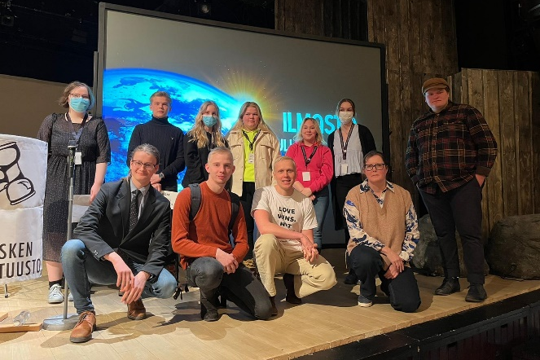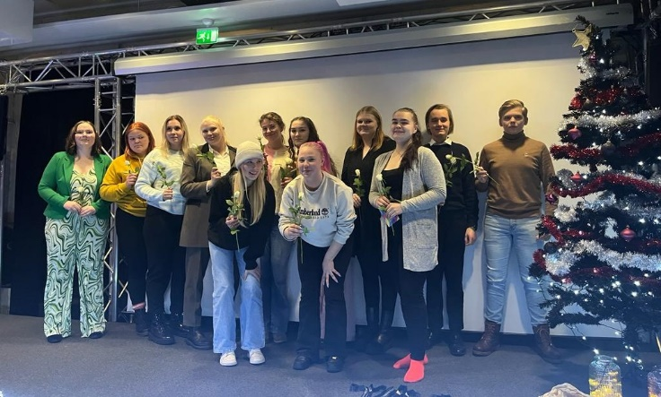

Nuorisovaalit
Syksyllä järjestettiin myös nuorisovaalit 2023-2024 kaudelle. Nuorisovaltuutetut toimivat hyvin aktiivisesti vaalien esittelijöinä kouluilla ja luultavasti sen takia saimme hienosti monta ehdokasta. Ehdokkaita nuorisovaaleihin saimme yhteensä 19 henkilöä ja näin ollen pääsimme järjestämään vaalit. Vaalien avulla saimme valittua 13 uutta nuorisovaltuutettua kaudelle 2023-2024. Joulukuussa osa nuorisovaltuuston jäsenistä vieraili uusien 2023 valituiksi tulleiden nuorisovaltuutettujen kanssa eduskuntatalolla, sekä vallanvaihto päästiin pitämään hienoissa merkeissä kokouksen, seuran ja ruuan parissa.

JALKAUTUVA NUORISOTYÖTÄ SEKÄ VAPAAEHTOISTOIMINTAA NUORTEN PARISSA - YÖNUSVA
”Katutyöstä käytetään myös nimitystä jalkautuva nuorisotyö. Se tarkoittaa sitä, että nuorisotyö sekä -työntekijät menevät sinne missä nuoret jo ovat. Jalkautua voi kadulle, ostoskeskuksiin, rannoille, puistoon tai vaikka kirjastoon. Lähtemällä kaduille tavoitetaan myös sellaisia nuoria, jotka eivät käy nuorisotiloilla. Jalkautujien tärkein tehtävä on olla läsnä ja havainnoida ympäristöä. Usein jo pelkkä aikuisten läsnäolo rauhoittaa ilmapiiriä ja ennaltaehkäisee harkitsemattomia tekoja. Nuorten arkisissa toimintaympäristöissä liikkuminen parantaa aikuisten ja nuorten välistä vuorovaikutusta. Nuoret arvostavat sitä, että heidän luokseen mennään myös ilman erityistä käsiteltävää asiaa. Vapaamuotoinen kohtaaminen antaa nuorelle tunteen siitä, että hänestä ollaan aidosti kiinnostuneita. Kadulla ja muissa julkisissa tiloissa liikutaan puolueettomalla maaperällä, jolloin sekä aikuisten että nuorten rooli on erilainen kuin esim. koululla tai nuorisotilalla. Avainasemassa on nuoriin myönteisesti ja leimaamattomasti suhtautuva lähestymistapa, kuunteleminen ja kunnioittava kohtaaminen.” Aseman lapset
Jalkautuvaa nuorisotyötä koordinoi vuonna 2022 nuorisonohjaaja Nita Käkönen. Lisäksi vastuupäivystäjinä toimivat Roosa Setälä, Ramona Rautanen, Rauli Vartiainen, Terhi Ljungkvist, Kirsi Salo ja Hanna Kanerva. Lisäksi Yönusvan vapaaehtoistoiminnassa on listoilla n. 30 vapaaehtoista aikuista, heistä kolmasosa on mukana aktiivisemmin. Vapaaehtoiset koulutetaan toimintaan. Jalkautumisia tehtiin 10 kerralla, joissa tavoitettiin yli 400 nuorta. Vapaaehtoiset osallistuivat katutyön lisäksi nuorisopalvelujen tapahtumiin.
Jalkautuvan nuorisotyön rinnalla on toiminut vuodet 1996 asti Yönusvan tuki ry, joka tukee taloudellisesti ja aatteellisesti nuorisopalveluiden katutyötä. Yönusvan tuki ry tukee mm. erilaisia nuorten tapahtumia, etsivän nuorisotyön asiakkaita sekä vapaaehtoistoimintaa. Toimintansa tukemiseksi yhdistys ottaa vastaan lahjoituksia, avustuksia ja testamentteja.
Toimintaa vuonna 2022 rahallisesti tukivat paikalliset yksityiset henkilöt, Valkeakoski-Tohka Rotaryklubi, Roukon ala-aste 5C (2012-2013) sekä Lions Club Rapola. Stiftelsen 7:nde Mars Fonden säätiö myönsi yhdistykselle avustuksen.

ETSIVÄ NUORISOTYÖ
Etsivä nuorisotyö tarjoaa kaikille koskilaisille alle 29-vuotiaille nuorille vapaaehtoisuuteen ja luottamukseen perustuvaa maksutonta ohjausta. Etsivät nuorisotyöntekijät tavoittelevat niitä nuoria, jotka ovat koulutuksen tai työelämän ulkopuolella tai tarvitsevat palveluista huolimatta tukea ja ohjausta. Työskentelyn tavoitteena on tukea nuorten sosiaalista vahvistumista ja osallisuutta itseään koskevissa asioissa. Etsivät nuorisotyöntekijät tukevat nuoria pääsemään koulutukseen tai työelämään vahvistamalla nuoren elämäntaitoja ja ratkaisemalla yhdessä nuoren kanssa tämän yksilöllisiä haasteita sekä tukemalla nuoria saamaan tarvitsemansa palvelut.
Etsivää nuorisotyötä ohjaa nuorisolaki ja valtakunnallisesti sovitut yhteiset arvot; vapaaehtoisuus ja itsemääräämisoikeus, nuorilähtöisyys, kunnioitus, rinnalla kulkeminen, saavutettavuus, nuoren puolella – ei nuoren puolesta, luottamuksellisuus, kokonaisvaltaisuus ja moniammatillinen yhteistyö. Työskentelyä arvioidaan, kehitetään ja suunnitellaan yhdessä nuorten kanssa ja yhteistyö kumppaneilta saadun palautteen avulla. Lisäksi etsivä nuorisotyö hyödyntää valtakunnallista Sovari -kyselyä (sosiaalisen vahvistumisen mittari). Etsivä nuorisotyö saa erityisavustusta 2,5 henkilötyövuodelle ja työstä raportoidaan vuosittain aluehallintovirastolle.
Kuluneen vuoden aikana Valkeakoskella ilmoitettiin 112 nuorta etsivään nuorisotyöhön. Etsivän nuorisotyön ohjauksessa vuonna 2022 oli 113 nuorta, jonka lisäksi kertaluontoisessa ohjauksessa 26 nuorta. Työnmuotoja olivat yksilöohjaus etänä ja kasvokkain yhteistyössä nuoren verkoston kanssa. Lisäksi etsivät nuorisotyöntekijät kohtasivat nuoria jalkautumalla, verkostoissa, digitaalisessa ympäristössä ja omassa ryhmätoiminnassa.

K17-Kahvila
K17-toiminta on 17-28-vuotiaille nuorille aikuisille suunnattua päihteetöntä vapaa-ajan toimintaa, jossa on mahdollisuus tavata muita nuoria sekä keskustella etsivän nuorisotyöntekijän kanssa. K17-toimintaa jatkettiin edellisvuoden tavoin neljällä vaihtuvalla teemalla; ruoka, liike, luova ja mieli. Toiminnasta vastasivat vuoden aikana etsivät nuorisotyöntekijät Kirsi Salo, Terhi Ljungkvist ja Maria Viik sekä keväällä mukana toiminnan toteuttamisessa oli Marja Kumpulainen.
Kevään aikana muuan muassa tehtiin ruokaa, musisoitiin, pohdittiin elämän tärkeitä asioita ja upotettiin sormet multaan (kasvatettiin yrttejä ja kukkia siemenistä). Vierailijoina kevään kerroilla olivat nuorisodiakoni Marko Itkonen, liikuntaneuvoja Pauliina Rauhamäki ja bilebändi massahurmaajien Tuomas ja Rauli. K17-toiminnan kevät päätettiin Pappilanniemen retkeen, jossa kierrettiin luontopolku, ihasteltiin heräävää luontoa ja tehtiin retkiruokaa. Toimintaan osallistuneita oli kevään aikana yhteensä 71 nuorta.
K17-kesätoimintaa järjestettiin jälleen kolmena kertana kesäkuun aikana. Kesätoiminnan ensimmäisellä kerralla grillattiin, kippistettiin kesälle alkoholittomilla mansikkamargaritoilla sekä pelattiin pihapelejä Pultilla. Toisella kerralla nautittiin piknik-herkuista Kirjaslammella. Viimeisellä kerralla tehtiin retki Ilolaan ja harjoiteltiin jousiammunnan alkeita Ilolan ratsastusjousiampujien opastuksessa. K17-kesätoimintaan osallistui yhteensä 31 nuorta. Vierailijana kesätoiminnassa oli VAAO:n etsivä nuorisotyöntekijä Sanni Soittila.
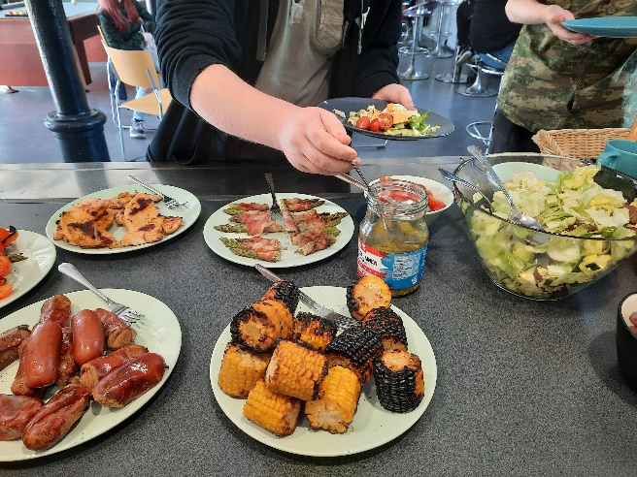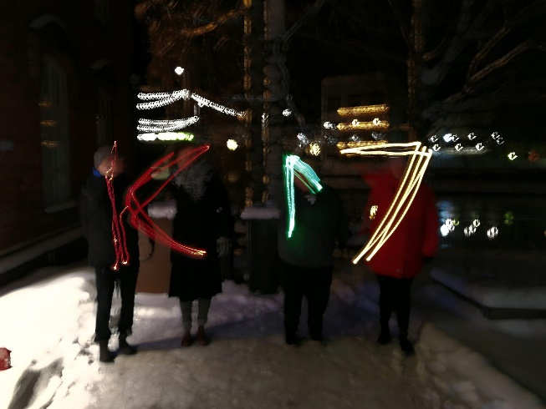
K17-toiminnan syksy piti sisällään muun muassa ruoanlaittoa nuorten toiveiden pohjalta, luovuutta kuvataiteen sekä musiikin keinoin sekä liikuttiin yhdessä pelaten sulkapalloa, padelia ja etsien geokätköjä. Syyslomaviikolla järjestettiin nuorille syysloma-viikon K17-toiminta heidän toiveestaan ja pelattiin yhdessä lautapelejä ja tehtiin pitsaa. Marraskuussa suunniteltiin yhdessä seuraavan vuoden K17-toimintaa. Syksyn toiminta päätettiin yhdessä jouluruokailun merkeissä. Jouluruokailu järjestettiin yhdessä nuorten ja Yönusvan tuki ry:n vapaaehtoisten kanssa. Jouluruokia lahjoitettiin paikallisten yrittäjien toimesta. Toiminnassa vieraili syksyn aikana Bilebändi massahurmaajien Tuomas ja Rauli, Valkeakoski-opisto, nepsy valmentaja Jonna Pihlajamäki sekä psykiatrinen sairaanhoitaja Tarja Haanpää, yhdessä koiriensa kanssa. Toimintaan osallistuneita oli syksyn aikana 91 nuorta.
Ennen jouluvapaille siirtymistä järjestettiin kaksi kertaa leikkimielinen “löydä etsivä nuorisotyöntekijä Koskista”, jonka tavoitteena oli tehdä tutuksi etsivän nuorisotyön työmuotoa nuorille. Nuoret saivat vihjeitä etsivien löytämiseksi nuorisopalveluiden sosiaalisen median kanavilta (nuortenkoski, snapchat, koskinetsivat ja instagram). Etsiviä nuorisotyöntekijöitä tervehtimään tulleet löytäjät saivat palkinnon. Sometilien kautta tavoitettiin noin 300 henkilöä ja kohdattiin viisi nuorta.

Vierailut nuorten ryhmissä
Etsivästä nuorisotyöstä vierailtiin nuorten ryhmiin kohtaamaan nuoria. Vierailuja tehtiin vuoden aikana työllisyyspalveluiden starttipajalle, VAAO:n nuorten työpaja Vaaterille ja mielenterveyskeskuksen nuorten aikuisten kipinä- ryhmään. Vierailuilla muun muassa kerrottiin etsivästä nuorisotyöstä, K17-toiminnasta ja pohdittiin asioita, joilla nuoret pitävät huolta omasta mielen hyvinvoinnistaan arjessa. Nuorten kanssa pohdittiin myös asioita, jotka ovat auttaneet vaikeista tilanteista eteenpäin.
Monialainen työote
Etsivä nuorisotyö on osa monialaista verkostoa, minkä avulla tuetaan nuoria saamaan tarvitsemansa palvelut ja viemään omaa asiaansa eteenpäin. Etsivä nuorisotyöntekijä toimii nuoren äänen ja osallisuuden vahvistajana. Etsivä nuorisotyö pyrkii osaltaan vahvistamaan verkoston toimivuutta ja kehittämään omaa rooliaan monialaisen verkoston osana. Keskustelua ylläpidetään paikallisista nuorten keskuudessa ilmenevistä ja nuorten elinympäristöön vaikuttavista tekijöistä ja ilmiöistä. Etsivän nuorisotyön yhtenä tehtävänä on tuoda esille nuorten näkökulmia ja palveluntarpeita, jotta nuorten kasvu ja elinoloja voidaan kehittää myönteiseen suuntaan. Valkeakosken lapsi- ja nuorisopoliittisille toimielimille tiedotetaan etsivästä nuorisotyöstä.
Vuoden 2022 aikana kehitettiin monialaista yhteistyötä. Etsivä nuorisotyö lähetti yhteistyötahoille kyselyn, jonka kautta haluttiin tarkastella yhteistyön toimivuutta sekä vastata verkostolta nousseisiin kysymyksiin etsivään nuorisotyöhön liittyen. Kyselyn vastauksista tehtiin koonti ja se lähetettiin takaisin verkostolle. Kyselyn vastauksia käytiin läpi myös nuorten asiakastyöryhmässä.

Mover
Nuorisotoimi kutsuu vuosittain koolle lakisääteisen monialaisen nuorten ohjaus- ja palveluverkoston (MOVER), missä pohditaan valkeakoskilaisten nuorten hyvinvointia ja siihen liittyviä ajankohtaisia ilmiöitä. Tämän vuoden MOVER kokoontumisessa oli 72 osanottajaa, joista nuoria oli 10. MOVERin tarkoituksena on koota tietoa nuorten kasvu- ja elinoloista sekä arvioida niiden pohjalta tilannetta paikallisen päätöksenteon ja suunnitelmien tueksi sekä edistää nuorille suunnattujen palveluiden yhteensovittamista ja yhteistyötä nuorisotoiminnan toteutumiseksi.
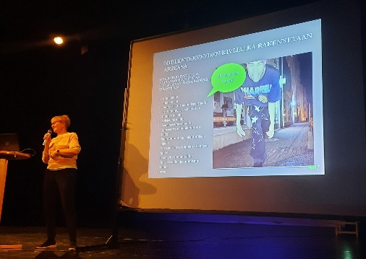
Tämän vuoden teemana oli mielenterveyden vahvistaminen, mitä suunniteltiin yhteistyössä hyvinvointikoordinaattorin, Ohjaamon ja nuorisovaltuuston kanssa. MOVER aamupäivä koostui puheenvuoroista sekä kolmesta työpajasta. Kokoontumisessa uusi mielenterveyspalveluiden palvelupäällikkö Niina Nieminen esittäytyi ja esitteli Valkeakosken mielenterveyspalveluita. Tämän lisäksi saatiin katsaus Valkeakosken strategiaan sekä monialaisen yhteistyön jatkumiseen hyvinvointialueilla ja kunnissa hyvinvointikoordinaattori Marika Hoviniemen kertomana. Puheenvuoron nuorten mielenterveyden ja toiveikkuuden tukemisesta piti Elina Marjamäki MIELI ry:stä. Lisäksi Elina piti työpajan aiheena työntekijöiden jaksaminen ja nuoren kohtaaminen.
Nuorisovaltuuston pitämässä työpajassa kuultiin nuorten ajatuksia mielenterveyden tukemisesta sekä käytiin keskustelua nuorten ja työntekijöiden kesken. Mielenhyvinvointia tukeviksi asioiksi tunnistettiin muun muassa läheiset, liikunta ja musiikki, mitkä auttoivat myös vaikeissa tilanteissa.
Osallistujilta oli ennakkoon kysytty ilmoittautumisen yhteydessä, mitkä arjen teot ovat tukeneet nuorten hyvinvointia? Nuorisotoimen pitämässä työpajassa tutkittiin yhdessä vastauksia, tunnistettiin vahvuuksia ja pohdittiin tulevaa vuotta. Vahvuuksiksi tunnistettiin muun muassa monialainen yhteistyö ja kohtaamiset. Tulevalta vuodelta toivottiin muun muassa matalia kynnyksiä palveluihin ja paineita pois nuorilta.
MOVER aamupäivää olivat taltioimassa kaksi Valkeakosken ammattiopiston opiskelijaa. Kokoontumisen jälkeen Elina Marjamäen puheenvuoro ja koonnit työpajoista olivat nähtävillä kahden viikon ajan nuortenkoskin YouTube –kanavalla. Aamupäivän tunnelmiin pääsee edelleen tutustumaan YouTube –kanavalla: Nuortenkoski esittää: MOVER 2022.
Nuorten asiakastyöryhmä
Nuorten asiakastyöryhmä on etsivän nuorisotyön koolle kutsuma ryhmä, mihin kokoontuu nuorten kanssa työskenteleviä tahoja. Nuorten asiakastyöryhmässä käsitellään ajankohtaisia asioita valkeakoskilaisten nuorten näkökulmasta. Ryhmä kokoontui neljä kertaa kuluneen vuoden aikana.

Kutsunnat
Etsivästä nuorisotyöstä osallistuttiin Valkeakosken kutsuntatilaisuuteen aikalisä-pisteellä, jossa jokainen kutsuntoihin osallistuva nuori tavattiin kahden kesken. Aikalisä-pisteellä etsivä nuorisotyö tarjoaa vapaaehtoista tukea sitä tarvitseville kutsuntaikäisille nuorille. Aikalisä-pisteellä tavoitettiin yhteensä 136 nuorta, joista kolme siirtyi nuorisopalveluiden etsivän nuorisotyön ja kolme VAAO:n etsivän nuorisotyöntekijän asiakkuuteen. Ohjaamo Valkeakoski esitteli kutsuntatilaisuudessa omaa toimintaansa.
Puolustusvoimien ja terveydenhuollon edustajat tuoneet esille huolen C- ja E – palveluskelpoisuusluokkien määrästä sekä nuorten mielenterveys- ja päihdehaasteista. Seuraavana vuonna keskitytään aikalisä-yhteistyön kehittämiseen mm. terveydenhuollon kanssa, jotta ohjautuminen etsivään nuorisotyöhön tapahtuisi varhaisemmassa vaiheessa ennakkolääkärintarkastuksista.
Kuluneen vuoden aikana kehitettiin yhteistyötä Parolan panssariprikaatin sosiaalikuraattorin Joni Kumlanderin sekä lähikuntien etsivän nuorisotyön kanssa. Valkeakosken nuorisopalveluiden etsivästä nuorisotyöstä toimittiin koolle kutsujana ja yhteistyötapaaminen järjestettiin lokakuussa. Yhteistyötapaamisessa sovittiin jatkossa säännöllisesti kokoontuvista yhteistyötapaamisista. Tämän lisäksi sosiaalikuraattori on tavattavissa kahdesti vuodessa; syksyisin Valkeakosken ja keväisin Akaan ohjaamoissa.

Ehkäisevä päihde- ja mielenterveystyö
Valkeakoskella ehkäisevää päihdetyöryhmää koordinoi hyvinvointikoordinaattori ja nuorisoneuvoja on yksi ryhmän jäsenistä. Ryhmässä tarkastellaan kokonaisvaltaisesti ehkäisevän päihdetyön ja mielenterveyden tukemisen tilannetta sekä sen kehittämiskohteita.
Valkeakoskella toimii poliisijohtoisesti Ankkuritoiminta. Ankkuritiimiin kuuluvat poliisi, sosiaali- ja terveystoimi, oppilashuolto ja nuorisotoimi. Vuonna 2022 nuorisoneuvoja edusti nuorisotoimea Ankkuritiimissä.

OHJAAMO
Ohjaamo on matalan kynnyksen monialainen palvelu, missä alle 30-vuotias nuori saa apua työhön, koulutukseen ja arkeen liittyvissä asioissa. Toiminta jatkuu kaupungin alaisuudessa PoVer –hankkeen jälkeen ja on osa nuorisotoimea. Ohjaamotoiminnan jatkumisen tueksi haettiin syyskuusta 2022 lähtien Työ- ja elinkeinoministeriön kuntayhtymille järjestämää valtionavustusta (avustusaika 1.9.2021-31.12.2024) Ohjaamoiden kannustinmallin toteuttamiseksi EU:n elpymisrahastosta. Ohjaamo Valkeakoskelle avustuksella palkattiin ohjaamotyöntekijä mm. asiakastyöhön, nuorten osallisuuden ja oppilaitosyhteistyön kehittämiseen. Omarahoitusosuutena nuorisoneuvojan työpanos 50% siirrettiin mm. Ohjaamon koordinointiin, asiakastyön kehittämiseen ja systeemisen työotteen hyödyntämiseen.
Syksyn aikana nuorisoneuvoja Marja Kumpulainen perehtyi Ohjaamon koordinointiin. Työ- ja elinkeinoministeriön myöntämän valtionavustuksen (Euroopan unionin rahoittama – NextGenerationEU) avulla palkattiin sosiaaliohjaaja Sanna-Kaisa Tervaniemi, joka osallistui matalan kynnyksen palveluiden kehittämiseen ja ohjaamotoiminnan arkeen. Ohjaamo Valkeakoski on avoinna ilman ajanvarausta keskiviikko ja torstai iltapäivisin klo: 12.00 – 16.00. Tämän lisäksi ohjaamolaiset jalkautuvat kerran kuukaudessa Valkeakosken ammattiopistolle sekä sosiaalipalveluiden koordinoimaan Talousneuvolaan.

Ryhmätoiminta
Etsivä nuorisotyöntekijä ohjasi syksyn aikana yhteistyössä työikäisten sosiaalipalveluiden sosiaaliohjaajan kanssa kuuden kerran kohti sinulle tärkeää - pienryhmän, jonka sisältö pohjautui HOT-valmennuksen (hyväksymis- ja omistautumisterapian) menetelmiin. Ryhmään osallistui neljä täysi-ikäistä nuorta aikuista.

Jalkautuminen
Vaateri/ Starttipaja /K17-toiminta
Ohjaamo jalkautui syksyn 2022 aikana nuorten työpajoille kertomaan omasta toiminnastaan ja palveluistaan.

Yhteistyö Taidekaravaani-hankkeen kanssa
Ohjaamo aloitti yhteistyössä etsivännuorisotyön sekä Taidekaravaanin kanssa taideprojektin, joka toteutetaan nuorisotoimen K17-toiminnassa. Projektin suunnittelut alkoivat syksyllä 2022 ja toteutus on keväällä 2023.
Ohjaamo osallistuu Meidän pysäkki- taideprojektiin. Syksyllä oli kaupungin infotilaisuus sekä ensimmäiset suunnittelupalaverit yhdessä nuorisotyön/etsivän nuorisotyön kanssa. Aloitettiin yhteistyö Tietotien lukion kanssa. Suunnittelu ja toteutus jatkuvat keväällä 2023.
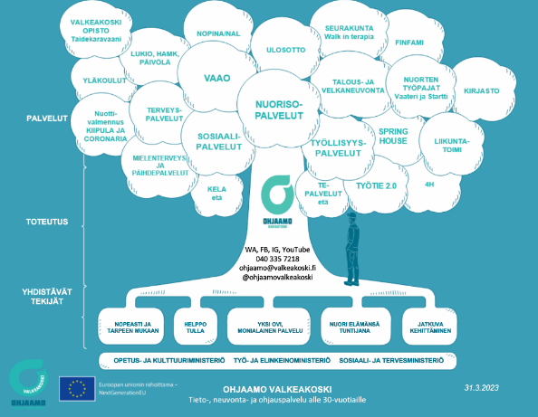

DIGITAALISEN NUORISOTYÖN HISTORIA NUORISOTOIMESSA
Median ja teknologian hyödyntämistä sekä käsittelemistä nuorisotyössä
Teknologinen kehitys ja digitalisaatio vaikuttavat yhteiskuntaan ja nuorten elämään monin eri tavoin. Nuorisokulttuuriset ilmiöt ovat muuttuneet tämän myötä ja niin myös nuorisotyön käytänteet. Tärkeänä tehtävänä onkin tukea nuoren kasvua ja kehitystä myös digitalisoituvassa maailmassa. Tässä katsaus verkkonuorisotyön historiaan Valkeakoskella.
Digitaalisen nuorisotyön kehittämistyötä on tehty jo yli 15 vuotta valtionavustusten turvin. Ensimmäisenä käynnistyi Etelä-Pirkanmaan yhteinen nuorten seutunettihanke Epeli vuonna 2007. Aikajanan hahmottamiseksi nuorten suosima Habbohotelli käynnistyi vuonna 2000 ja Valkeakosken nuorisotoimen Facebookin profiili perustettiin vuonna 2007 heti sen rantauduttua Suomeen.
Opetus- ja kulttuuriministeriön valtionavustuksen tuella Valkeakosken nuorisotoimen ensimmäinen oma digitaalisen nuorisotyön kehittämishanke alkoi vuonna 2012. Webbikoski – Nuorten verkkopalvelujen kehittämishanke keskittyi nuorisotiedotukseen sekä mediaosaamiseen. Myöhemmin hanke jatkui Nuortenkoski Haloo! nimen alla ja perustettiin www.nuortenkoski.fi nettisivut sekä Nuortenkoski-brändi. Kehittymistä jatkettiin nuorisonohjaaja Taru Virolaisen Digitaalisen nuorisotyön osallistava kehittäminen -opinnäytetyön siivittämänä ja vuodesta 2022 omin voimin.
Suomessa digitaalisen nuorisotyön osaamiskeskuksen muodostavat vuosina 2020-2023 Helsingin kaupungin hallinnoima Verke ja Oulun kaupungin hallinnoima Koordinaatti. Koordinaatti vastaa Digitaalisen nuorisotyön osaamiskeskuksen toimenpiteistä, jotka liittyvät lasten ja nuorten seksuaalisen houkuttelun (grooming) ennaltaehkäisemiseen.
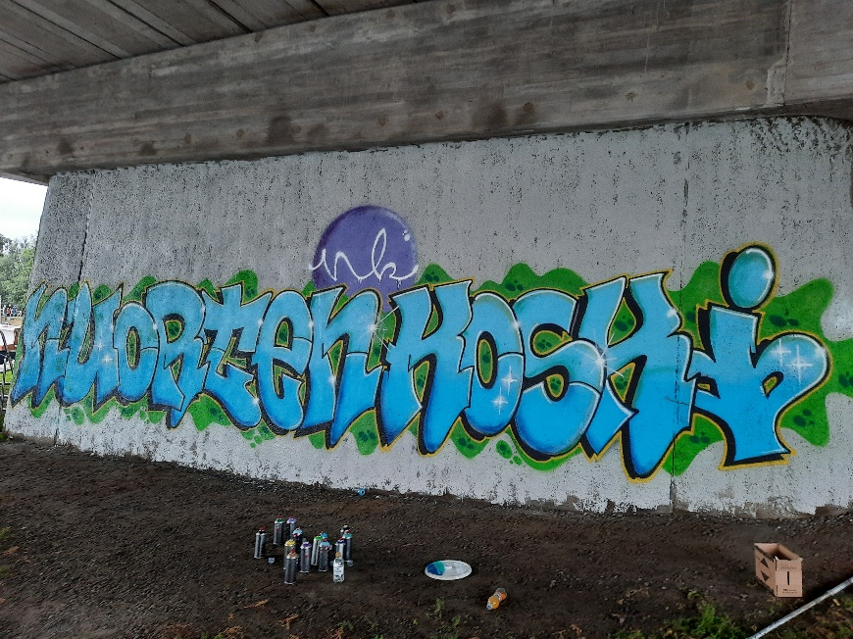

Hankehumppaa Suomessa
Hankkeiden avulla saimme nuorisotoimelle hankittua mediavälineistöä sekä kerrytettyä henkilökunnan sekä nuorten osaamista mediaohjaajien ohjauksessa. Vuosien varrella heitä on ollut yhteensä neljä; Janne Taiponen, Teemu Latva-Piikkilä, Kimmo Nurminen ja Anna-Mari Nukarinen.
Mediapajat lapsille ja nuorille pyörivät ensin Nuorisokeskus Aknen “medialoungessa” ja myöhemmin Nuorisokeskus Pultissa. Näiden vuosien aikana perustettiin mm. oma Youtube-kanava, joissa suosituin julkaisu; Laitos lyhytelokuva vuodelta 2015 on kerännyt huimat 11t. katselukertaa. Vuonna 2014 aloitettiin Valkeakosken kaupunginvaltuuston kokousten livekuvaukset, jotka pyörivät useita vuosia nuorisovaltuutettujen ja Korho.fi nuorten miesten toimesta. Etsivä nuorisotyö ja mediaohjaaja toteuttivat vuonna 2018 lyhytelokuvaprojektin yhdessä nuorten aikuisten kanssa, jonka lopputuotos kantaa nimeä Toivo – lyhytelokuva yksinäisyydestä, joka on nähtävillä Nuortenkoski YouTube- kanavalla. Projektissa yksinäisyyden teemaa käsiteltiin taiteen keinoin.

Digitaalinen nuorisotyö kohdennetussa nuorisotyössä
Digitaalinen nuorisotyö sisältyy vahvasti etsivän nuorisotyön työmuotoon. Se näkyy käytännössä yhteydenpitona ja nuorten tavoittamisena sosiaalisen median kanavia hyödyntäen, mutta myös yhteisenä keskusteluna aiheeseen liittyvistä ilmiöistä sekä sosiaalisessa mediassa toimimisen tavoista – toisia kunnioittaen. Yleensä ensimmäinen kontakti nuoreen tapahtuu juuri digitaalisessa ympäristössä, josta tarpeen vaatiessa siirrytään nuoren omaan tahtiin kasvokkain sovittuun tapaamiseen. Digitaaliset ympäristöt mahdollistavat myös nuorten kertaluontoiset ohjaukset ja kohtaamiset. Etsivä nuorisotyö pyrkii olemaan helposti tavoitettavissa muun muassa sosiaalisessa mediassa sekä tekemään sitä kautta myös työmuotoa nuorille tutuksi.

Ohjaamo tarjoaa myös tukea digitaalisissa ympäristöissä
Kasvokkain tapahtuvan työskentelyn lisäksi Ohjaamoon voi ottaa yhteyttä digitaalisesti. Ohjaamossa voi asioida paikan päällä ilman ajanvarausta, mutta nuoren on mahdollista varata aika Ohjaamossa työskentelevälle ammattilaiselle myös etukäteen. Käytössä on myös yhteydenottolomake, jonka avulla voi kysyä neuvoa ohjaamotyöntekijältä ja tarvittaessa sopia jatkotapaamisen paikan päälle.
Lisäksi Ohjaamossa työskentelevät voivat hyödyntää ohjaustaverkossa.fi järjestelmää tietoturvalliseen asiointiin nuoren kanssa. Ohjaustilassa nuori voi keskustella kirjoittamalla ja videoyhteyden avulla työntekijöiden kanssa. Tarvittaessa ohjaustilassa voi jakaa tehtäviä ja kirjata nuoren kanssa yhdessä laadittu suunnitelma systeemisen työotteen mukaisesta verkostosta.

Sosiaalinen media nuorisotyössä
Digitaalinen nuorisotyö painottuu verkossa erityisesti sosiaalisen median palveluihin. Digitaalisuutta hyödynnetään nuorisotyössä ennen kaikkea viestintään, yhteydenpitoon, kohtaamiseen ja ohjaukseen. Somen alustat, nettisivut ja erilaiset Whatsapp-ryhmät ovat tiedonjakamisen kannalta hyviä.
Sosiaalisen median kanavista ensimmäiseksi liityttiin yhteisöpalvelu Facebookiin vuonna 2007, jossa seuraajia meillä on tällä hetkellä yli 1300. Facessa on omat profiilinsa Valkeakosken etsivällä nuorisotyöllä ja uutena Ohjaamo Valkeakoski. Vuonna 2011 liityttiin sosiaalisen median palveluun Instagramiin, jossa samoin jokaisella palvelulla on jälleen omat sivunsa ja seuraajia siellä on yhteensä yli 2000. Lisäksi somessa on profiilit nuorten suosimissa TikTokissa ja Snapchatissa eli snäpissä sekä Discord -pikaviestintäsovelluksessa, joka on suosittu erityisesti digipelaajien keskuudessa.

Digitaalinen pelaaminen nuorisotyössä
Pelit ja pelaaminen on kasvattanut vuosi vuodelta suosiotaan. Pelaajabarometrin 2020 mukaan suomalaisista 88% pelaa vähintään kerran kuukaudessa jotain peliä.
Pulttilanit pyörivät vuosittain Nuorisokeskus Pultissa, etsivä nuorisotyö järjesti myös kohdennetusti pienryhmälle pakohuonepelin Discordissa yhteistyössä nuorisokeskus Anjalan kanssa, Youtubeen on tehty pelistriimausta ja arkisessa käytössä ovat Kahoot sekä esim. Answergarden.
Nuorisotoimelta voi lainata mediarepun, jonka voi räätälöidä sisältämään mitä nuoret tarvitsevat. Sisältää mm. järjestelmäkameroita, valo- ja videokuvaustarvikkeita, äänikalustoa, kannettavia tietokoneita, kaappauskortteja. Suunnitelmissa on laajentaa välineistöä pelikonsoleihin ja digitaaliseen piirtämiseen.

Etäilyä koronavuosien aikana
Pandemian ja sulkujen aikana työtä siirrettiin verkkoon. K17-toiminta siirtyi Nuortenkoski Discord –palvelimelle ja kuntouttavan työtoiminnan nuoret jatkoivat sopimuksensa loppuun etänä Teamsissa. Ehkäisevän päihdetyön draaman keinoin toteutettu Päihdeputki 7.-8. luokkalaisille tehtiin etäversiona yhdessä yhteistyökumppaneiden Sääksmäen seurakunnan, Vaaterin ja Naakan koulun Jopo –luokan kanssa Google Classroomin kautta. Nuorisonohjaajat ja etsivät nuorisotyöntekijät lanseerasivat viikoittaisen “somemenun” Instagramin livelähetyksiin.

Arkiset digijutut, tilastointi ja tiedolla johtaminen
Arkisessa käytössä nuorisotoimella on Whatsapp, sosiaalinen media, Microsoftin Office 365 palvelut; erityisesti sähköposti, sähköinen kalenteri ja Teams. Etsivässä nuorisotyössä käytössä on Par asiakas- ja tilastointijärjestelmä. Ohjaamotoimintaa tilastoidaan valtakunnallisen ohjaamotilastot.fi kautta. Nuorisotyön puolella uutuutena on Kuntaliiton maksuton kunnallisen nuorisotyön dokumentaatio järjestelmä Nuodo, joka päätettiin ottaa käyttöön vuoden 2023 alusta.
Kuvankäsittelyohjelmiakin löytyy, joista henkilökunnan suosikki on tällä hetkellä Canva. Valokuvia säilytetään ulkoisella kovalevyllä NAS:silla arkistoituna. Nettisivuja päivitellään sekä omia, että kaupungin ja välillä vilkuillaan Intraakin. Lisäksi löytyy tilanvarausjärjestelmä Tilamisu, henkilöstöhallintaohjelma Populus, teknisten palveluiden vikailmoitusjärjestelmä BEM ja etätöihin käytössä on Citrix. Apua saa Helpdeskistä.
Nuorisotoimenjohtajan ja palvelusihteerin digityökalut ovat lisäksi mm. Flexim Pro, Hellewi, Kuntarekry, TWEB, Rondo, Raindance-taloushallintaohjelmat, Opiferus sekä Sirius. Lisäksi erilaisten laitteiden ja hankintojen hallintaan liittyvät järjestelmät. Tietoa siirretään erilaisiin tilastoihin ja nykyään tavoitteena onkin kerätyllä datalla johtaminen. Nuorisotyön tilastoja ja vertailutietoja voi käydä lukemassa https://nuorisotilastot.fi/.
Yhteenlasketut ”sovellukset” arkisessa käytössä työntekijästä riippuen ovat n. 10-30. Digitaalista työtä tarkastellaan kokonaisuutena yhteisissä henkilökunnan kokouksissa, koska digitaalisen työn osuus on erittäin laaja ja sen yhteinen kehittäminen on välttämätöntä. Tulevana vuotena 2023 olisi aika sosiaalisen median viestintäsuunnitelman päivitykselle.

